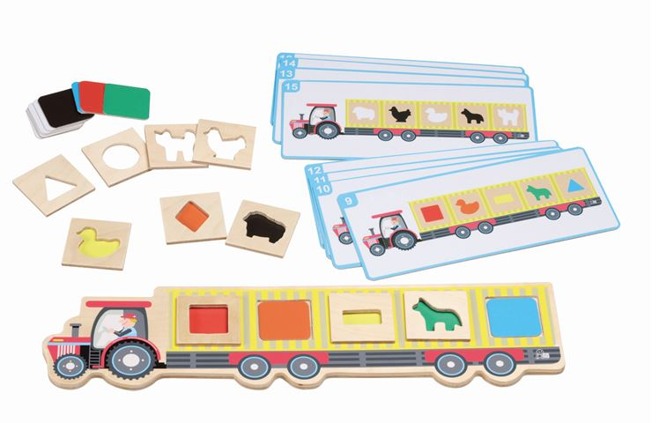**DD22491 Poskládej a nalož svůj náklad na valník – zvířátka**

Děti mají za úkol uspořádat tvarované dřevěné bloky podle pokynů na kartě nebo je mohou měnit do různých kombinací dle jejich libosti.

Děti rozpoznávají ve hře tvary a barvy, hra zlepšuje pojetí prostoru a tvůrčí představivost.

Obsah: 1 traktor s valníkem, 16 bloků, 8 karet s úkoly na skládání

Rozměr: 40x10x0,8 cm